**DOSSIER DE CONCEPTION**

**Projet :** *Création d’un site web permettant à un chef d’équipe de créer une équipe et à des équipiers de rejoindre l’équipe. Le site doit permettre de planifier des réunions d’équipe et de mettre en ligne les comptes-rendus*

**Binôme Intervenant**

**Mame Diarra B. NDIAYE M. DERRIEN**

**Lassana CAMARA**

**Présentation du projet**

Dans l’optique de permettre à notre école de créer des équipes d’étudiants intéressés par les compétitions proposées par Kaggle sur les data predictions, nous aimerions créer un site web intitulé « ***Kaggle*** » dans le but de permettre à un chef d’équipe de créer une équipe et à des équipiers de rejoindre l’équipe. Notre site permettra de planifier des réunions d’équipe et de mettre en ligne les comptes-rendus

***Sommaire***

1. Schéma d’arborescence du site…………………………………………….4
2. Description de chaque page (contenu, images, liens)…………….5
3. Maquette de la page d’accueil et de la structure du site……….9
4. Diagramme de classes UML de la base de données………………10
5. **SCHEMA D’ARBORESCENCE DU SITE**

**Accueil**

Niveau 1

**Liste des équipes**

**Connexion**

**Inscription**

Niveau 2

**Formulaire**

**Inscrit**

**Equipier**

**Chef d’équipe**

**Niveau 3**

**Planifier réunion**

**Postuler dans une équipe**

**Télécharger un compte-rendu**

**Télécharger un compte-rendu**

**Déposer compte-rendu**

**Afficher les réunions**

**Gérer une équipe**

**Afficher les réunions**

**Créer une équipe**

**Afficher la liste des équipes**

**Niveau 4**

**Accepter membre**

**Niveau 5**

1. **Description de chaque page**

L’arborescence nous a permis de vous montrer à peu prés les grands menus de notre site. Pour une meilleure compréhension, nous allons détailler le contenu de chaque page.

1. **Niveau 2 :**

Sur la page d’accueil, nous aurons à parler des data predictions et de présenter la compétition sous former de texte (dans la rubrique ***A propos de nous***).

Une photo représentative des data prédictions sera mise.

Le logo de « Kaggle » sera mis aussi.

Tros choix seront présentés au visiteur. Il peut :

* **Créer un compte en cliquant sur « Inscription »**
* **Liste des équipes en cliquant sur « Liste des équipes »**
* **Se connecter en cliquant sur « Connexion »**

Aussi :

* Nous afficherons les actualités (sur les équipes, les gagnants etc.)
* Nous afficherons la liste des évènements à venir (prochaines compétitions) sous forme de texte.
* Une barre de recherche
* Un lien sur la confidentialité
* Un lien sur les règles et Sécurité
* En bas de la page, on mettra « Tous droits réservés »

1. **Niveau 3 :**

* S’il clique sur **«Inscription »,** une page avec un formulaire apparaitra. Il remplira les champs du formulaire (Nom, Prénom, Age, Expérience, Compétence, son email et son mot de passe) et cliquera sur « ok » pour finir et il sera après redirigé à la page d’accueil **afin de se connecter et gérer son compte.**
* S’il clique sur **« Liste des équipes »,** une page où toutes les équipes de la compétition sont mentionnées sera ouverte avec leur nom, **la date de leur dernière participation et le nombre de participants**. Pour chaque équipe, on affichera son **logo.**
* Si l’utilisateur clique sur **« Connexion »,** il sera redirigé vers une nouvelle page présentée sous forme de « mini formulaire ». Il devra mettre son **e-mail** et **son mot de passe**. Ainsi, la base de données pourra reconnaitre son statut. Après, on a trois possibilités d’affichage : **compte pour un simple inscrit, compte d’un équipier ou compte d’un chef d’équipe.**

**Niveau 4**

* **Page Compte d’un simple inscrit**

Sur cette page, il sera affiché :

* Sa photo
* Un arrière-plan par défaut (photo représentative des data prediction) sera mis.
* Le logo de Kaggle sera mis.
* En haut à droite, on aura « Votre session » et tout juste en bas « Déconnexion » qui permettra à l’inscrit de se déconnecter et sera redirigé vers la page d’accueil.
* Un menu sera présenté sous forme de « barre des tâches » avec deux rubriques.

**« Créer une équipe »**

**« Liste des équipes »**

* **Page Compte d’un équipier**
* Sa photo
* Un arrière-plan par défaut (photo représentative des data prediction) sera mis.
* Le logo de Kaggle
* En haut à droite, on aura « Votre session » et tout juste en bas aura «Déconnexion » qui permettra à l’équipier de se déconnecter et sera redirigé vers la page d’accueil.
* Un menu sera présenté sous forme de « barre des tâches » avec une rubrique.

**« Liste des réunions »**

* **Page Compte d’un chef d’équipe**
* Sa photo
* Un arrière-plan par défaut (photo représentative des data prediction) sera mis.
* Le logo de Kaggle
* En haut à droite, on aura « Votre session » et tout juste en bas « Déconnexion » qui lui permettra de se déconnecter et sera redirigé vers la page d’accueil.
* Un menu sera présenté sous forme de « barre des tâches » avec deux rubriques

« **Gérer une équipe »**

**« Liste des réunions »**

**Niveau 5**

* Pour **l’inscrit**, s’il clique sur :
* **« créer une équipe »,** une nouvelle page s’ouvre. Un formulaire sera présenté avec différents champs (Nom de l’équipe, nombre de participants, le nom de l’inscrit en temps que chef d’équipe) qu’il doit remplir. A la fin, il cliquera sur « Ok » et sera redirigé vers sa propre page. Il **sera dès lors un chef d’équipe** et sa page sera exactement celle d’un chef d’équipe avec toutes ses fonctionnalités.
* **« Liste des équipes »,** une page sera ouverte avec toutes les équipes avec leurs informations(**leur nom, leur somme gagnée**, **la date de leur dernière participation et le nombre de participants)** . L’affichage sera ainsi : pour chaque équipe, après toutes les informations, on mettra un **lien « Postuler »** qui permettra à l’inscrit de postuler dans l’équipe de son choix. Après avoir postulé, il sera redirigé à son propre compte.
* Pour l**’équipier** s’il clique sur :
* **« Afficher la liste des réunions »,** une page sera ouverte avec toutes les réunions avec leurs informations ( Date, lieu, nombre de participants). L’affichage sera ainsi : pour chaque réunion, à la fin de toutes ses informations, on mettra un **lien « télécharger compte-rendu »** qui permettra à l’équipier de télécharger le (les) compte-rendu (s) de (des) réunion(s) de son choix. Et ainsi, le fichier sera directement disponible.
* Pour **le chef d’équipe** s’il clique sur :
* **« Afficher la liste des réunions »,** une page sera ouverte avec toutes les réunions avec leurs informations. L’affichage sera ainsi : pour chaque réunion, à la fin de toutes ses informations, on mettra un **lien « télécharger compte-rendu »** qui permettra au chef d’équipe de télécharger le (les) compte-rendu (s) de (des) réunion(s) de son choix. Et ainsi, le fichier sera directement disponible.
* **« Gérer une équipe »,** une page avec toutes les équipes sera affichée et en plus des informations, pour chaque équipe on va ajouter les rubriques « déposer compte-rendu », « planifier réunion », « accepter membre ».
* S’il clique sur **« déposer compte-rendu »,** une page s’ouvrira avec un espace de téléchargement et un lien « télécharger », il pourra chercher dans ses dossiers et télécharger. Il cliquera sur « ok » pour être redirigé vers sa propre page (son compte).
* S’il clique sur « **planifier réunion »,** une page avec un mini formulaire s’ouvrira (date, lieu). A la fin, il cliquera sur « ok » pour être redirigé vers son compte.
* S’il clique sur **« accepter membre »,** une page s’ouvrira avec toutes les demandes d’ajout, les informations utiles pour chacun( informations de l’inscrit). Il cochera ceux qu’il veut accepter et pourra cliquer sur « ok » pour être redirigé vers son compte.

1. **Maquette de la page d’accueil et de la structure du site**

* **Maquette de la page d’accueil**

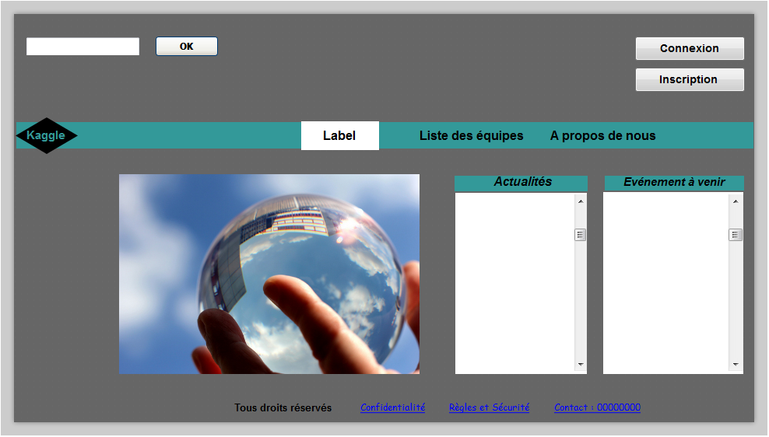

**Accueil**

* **Structure du site**

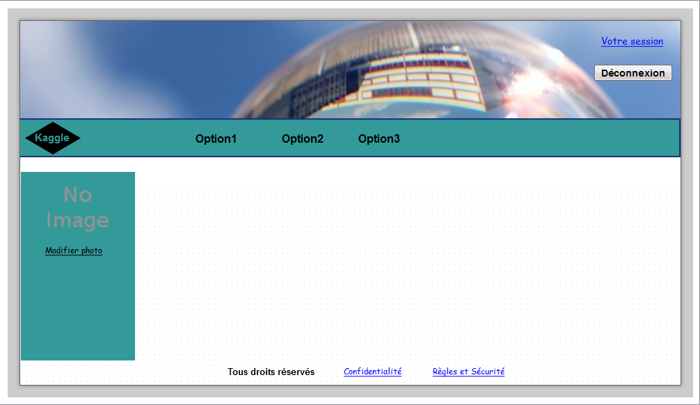

* **Diagramme de classes UML de la base de données**

